**МИНИСТЕРСТВО НАУКИ И ВЫСШЕГО ОБРАЗОВАНИЯ РОССИЙСКОЙ ФЕДЕРАЦИИ**

**федеральное государственное бюджетное образовательное учреждение высшего образования**

**«Российский экономический университет имени Г.В. Плеханова»**

**Московский приборостроительный техникум**

**Лабораторная работа №3**

по учебной практике

УП.01.02 Средства мониторинга и анализа в локальных сетях

______________________________________________________________

*индекс по УП и наименование практики*

Профессионального модуля ПМ.01«Выполнение работ по проектированию

сетевой инфраструктуры»

__________________________________________________________________

*индекс по УП и наименование профессионального модуля*

Специальность 09.02.06 Сетевое и системное администрирование

__________________________________________________________________

*код и наименование специальности*

Студент Карпов Артем Владимирович

*(фамилия, имя, отчество)*

Группа СА50-1-22

Руководитель по практической подготовке от техникума

Кульчинская Нелли Андреевна

*(фамилия, имя, отчество)*

«____» _________ 2024 года

1. Открываем wireshark и в нем открываем скаченный файл general101.pcapng

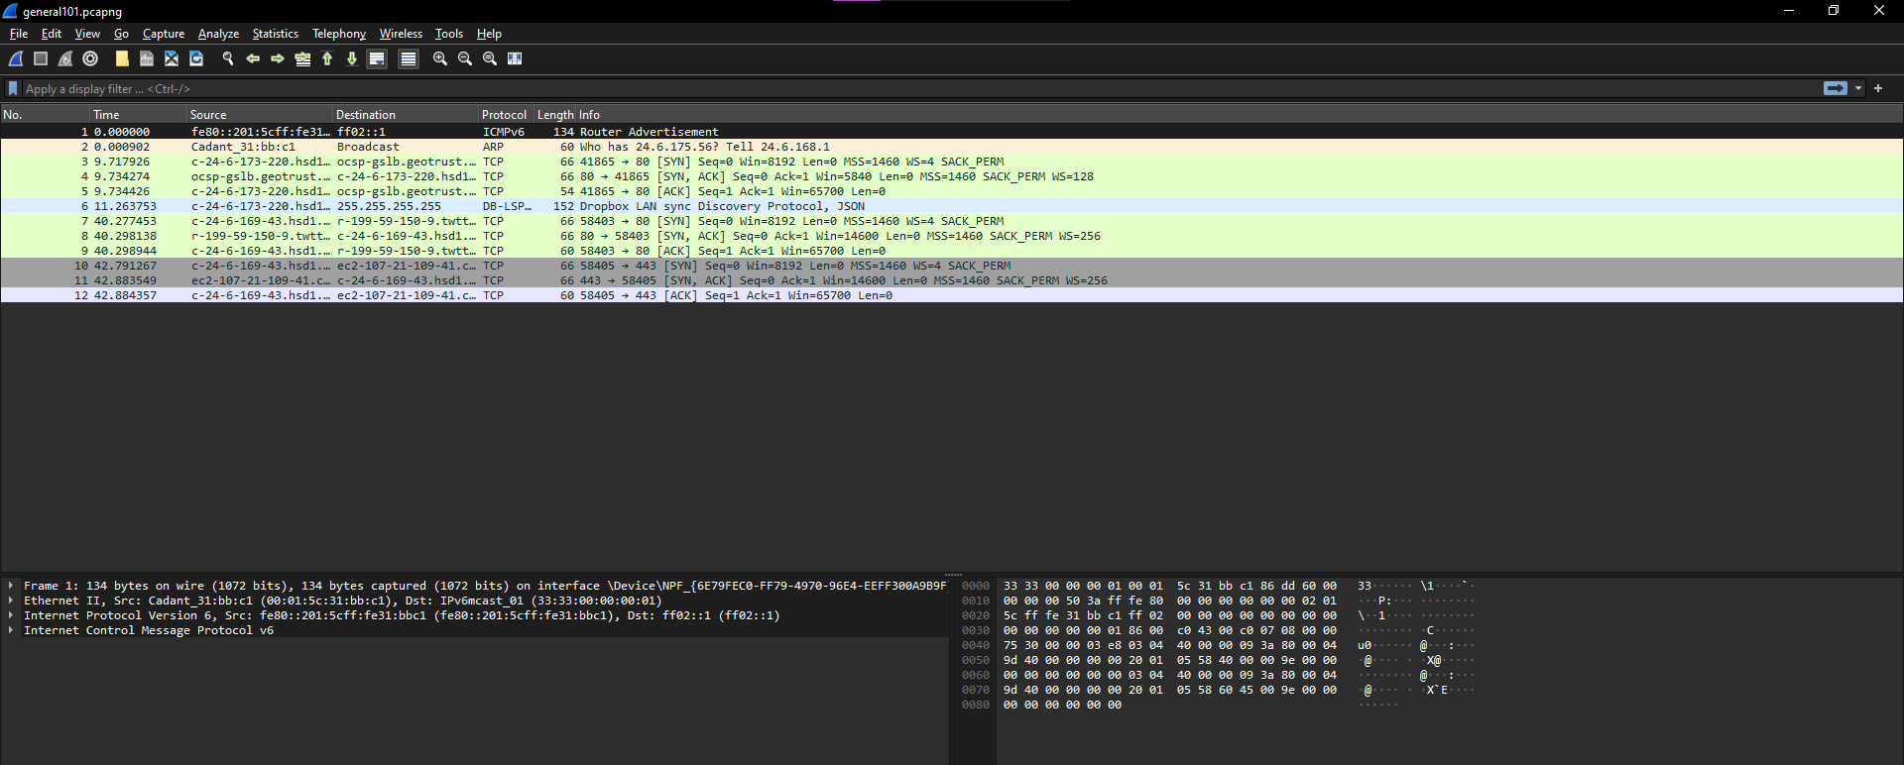

Рис. 1 – файл

1. Мы не чего не знаем об этой сети, начнем с 1 пункта, это роутер это можно проверить через сайт

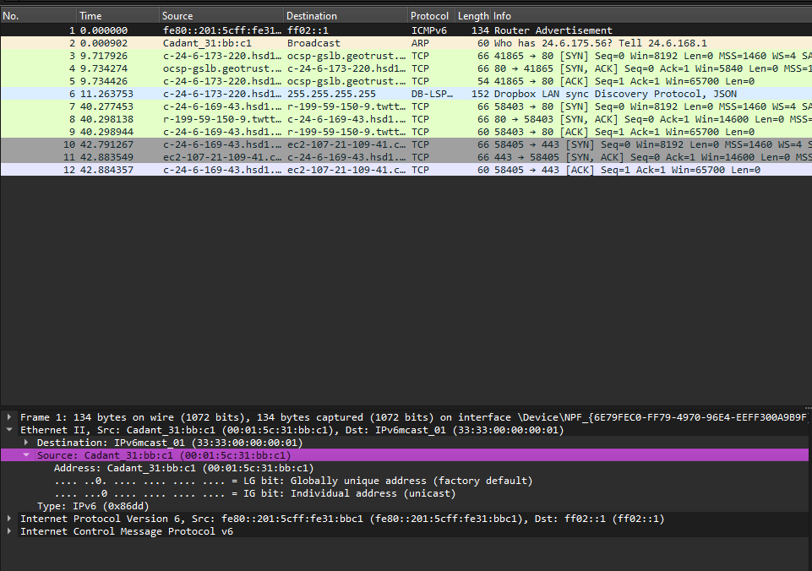

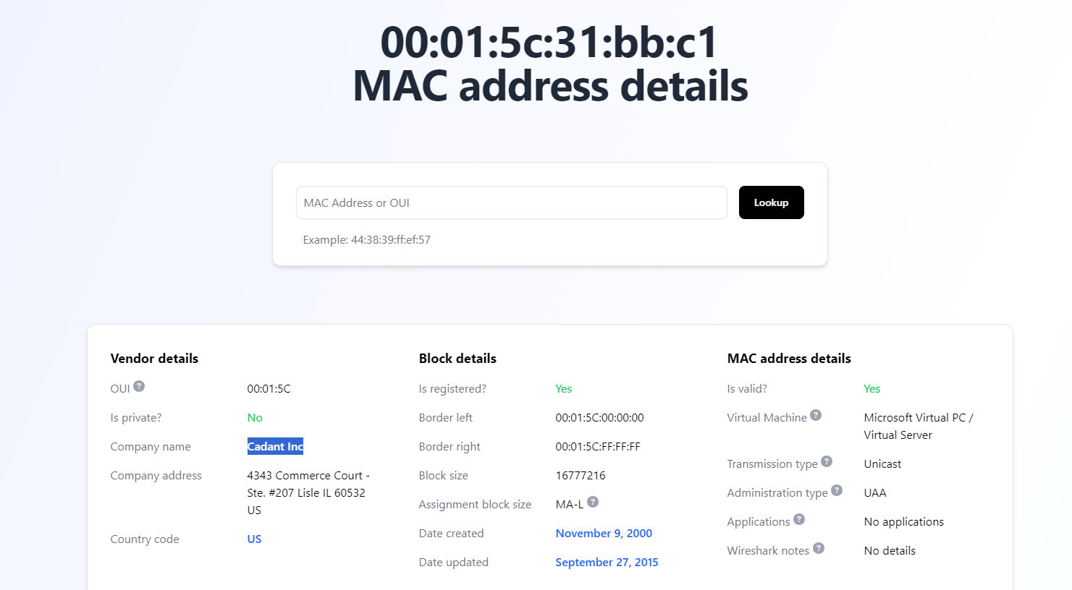

Рис. 2 – роутер сети

1. Во 2 frame мы видим, что роутер обращается к какому-то хосту, значит внесем его в топология



Рис. 3 – неизвестное устройство

1. По 3 и 4 frame видно, что устройство с адресом 24.6.173.220 TTL = 128 (говорит о там что скорее всего это компьютер) пытается через роутер достучатся до другого устройства с адресом 216.168.252.157 и получает ответ в 4 frame c TTL 64 (скорее всего это сервер). И запишем в топологию результаты.

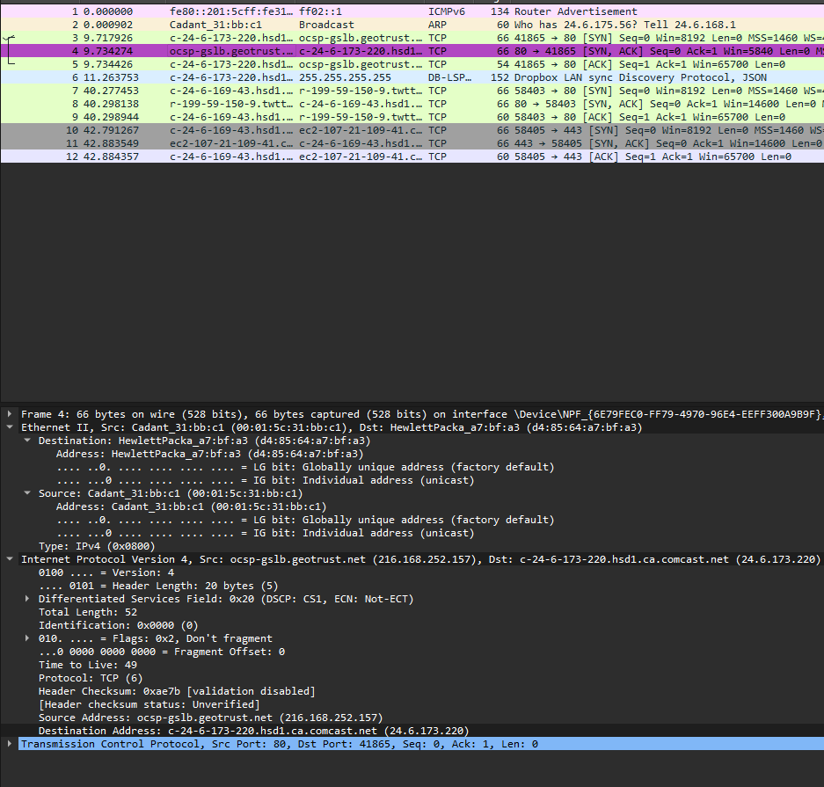

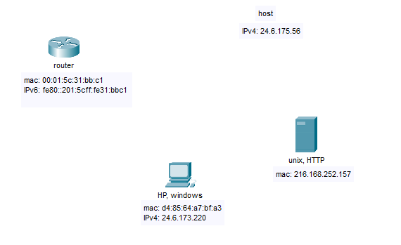

Рис. 4 – находим сервер

1. Если посмотреть с 7-11 frame видно, что у нас появилась новая windows машина с адресом 24.6.169.43 которая подает и получает запросы за пределом роутера, эти запросы идут на ip 199.59.150.9 и 107.21.109.41 отобразим все в топологии

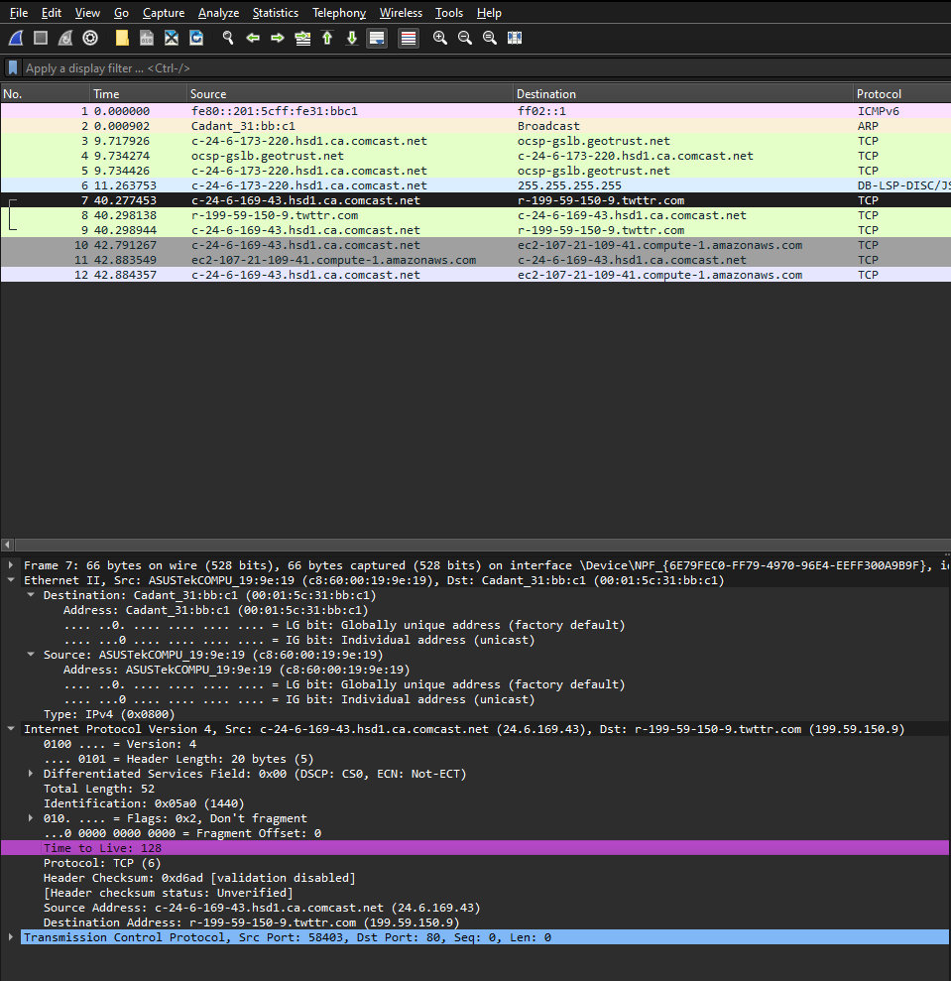

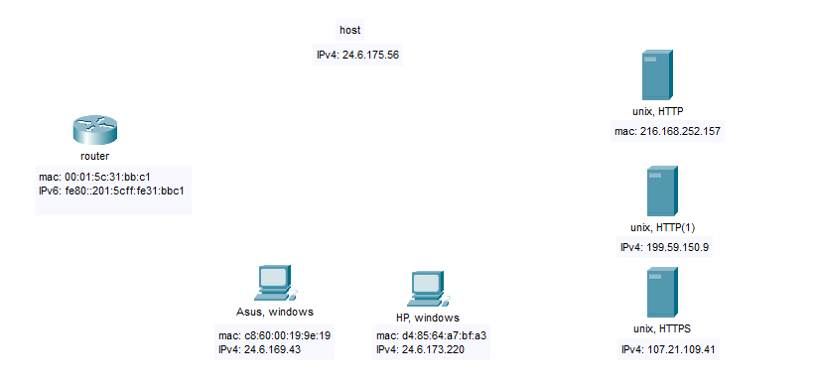

Рис. 5 – находим компьютер и сервер

1. Логично предположить, что роутер является дефолтным так что где то в топологии должен быть коммутатор.

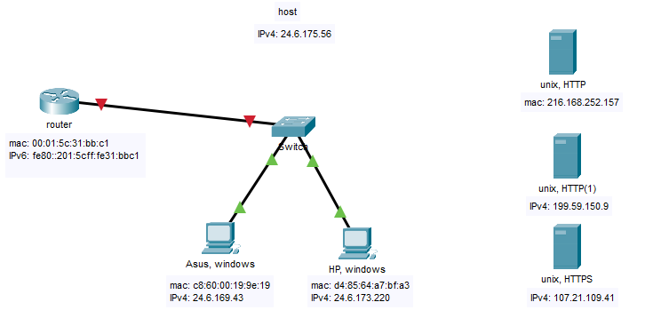

Рис. 6 – топология сети

Сканирую свою домашнюю сеть и строю тополонию.

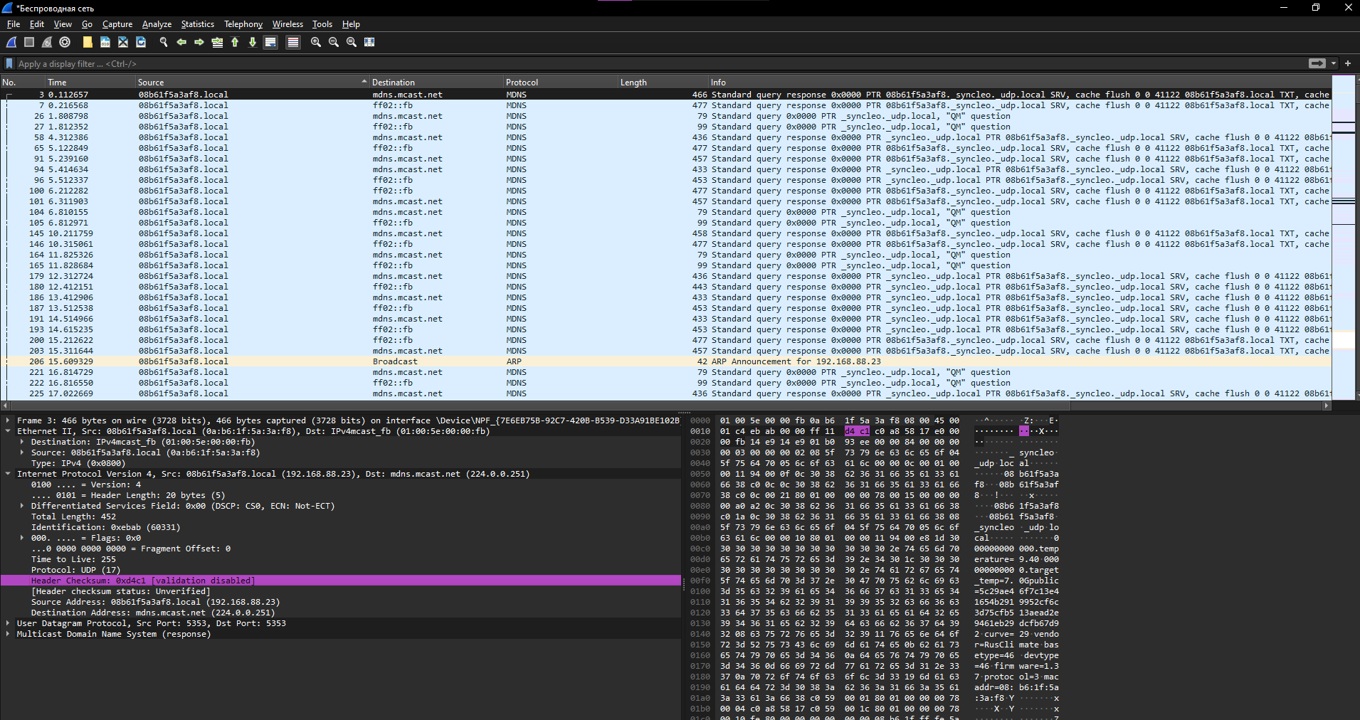

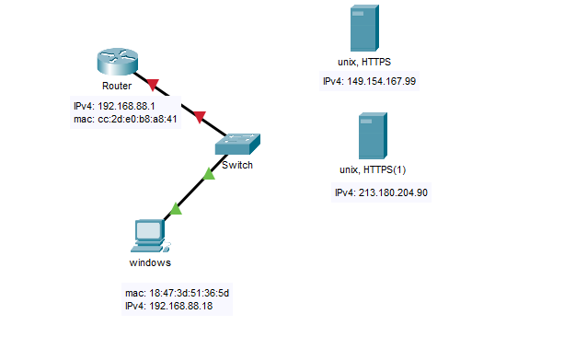

Рис. 7 – домашняя топология сети